附表三之一
會計師公費資訊（請填入金額）
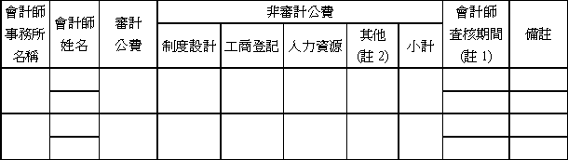
註１： 本年度本行若有更換會計師或會計師事務所者，應請分別列示查核期間，及於備註欄說明更換原因，並依序揭露所支付之審計與非審計公費等資訊。
註２： 非審計公費請按服務項目分別列示，若非審計公費之「其他」達非審計公費合計金額25%者，應於備註欄列示其服務內容。

